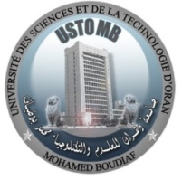**الجمهوريــــــــــــــــــــــة الجزائريـــــــــــة الديمقراطيـــــــــة الشعبيـــــــة**

**وزارة التعليـــــــــــم العـــــــــــالي و البحـــــــــث العلـــــــمي**

**جامعة وهران للعلوم والتكنولوجيا محمد بوضياف**

**République Algérienne Démocratique et Populaire**

**Ministère de l’Enseignement Supérieur Et de la Recherche Scientifique**

**Université des Sciences et de la Technologie d’Oran Mohamed BOUDIAF**

الكيمياء كلية

**الرقــــم : وهران في .....................**

**\* شهـــادة انقطاع عــن الــدراسة \***

**إن رئيس قسم .....................................يشهد بأن :**

**الطالب (ة) : ..............................................................................**

**المولود (ة) في :..........................................................................**

**و الذي كان (ت) مسجل بالسنة ................. بكلية الكيمياء.....................**

**رقم التسجيل : .......................................**

**تخلي عن الدراسة في سنة ..............................**

**إبتداء من .....................................**

**سلمت هذه الشهادة بطلب من المعني (ة) بالأمر للإدلاء بما يسمح به القانون**

**رئيس قسم ...............**